AEO验收测试项

识别检测项

1. 负债率 ✅
上传位置：二、财务状况标准/5.财务状况/5-14 资产负债率情况

✅ 通过测试材料 (Pass)
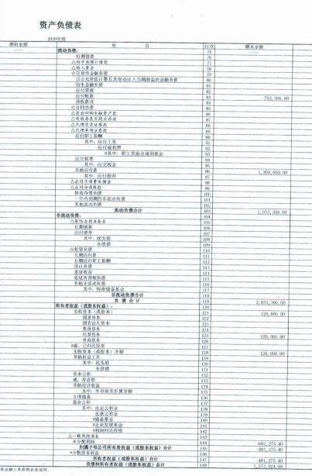 | 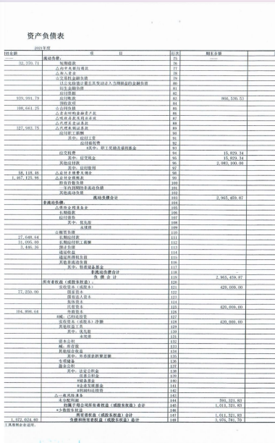 | 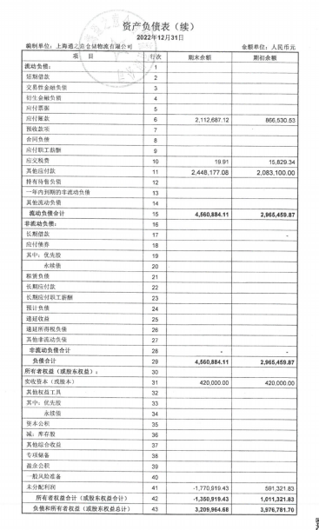

测试结果：
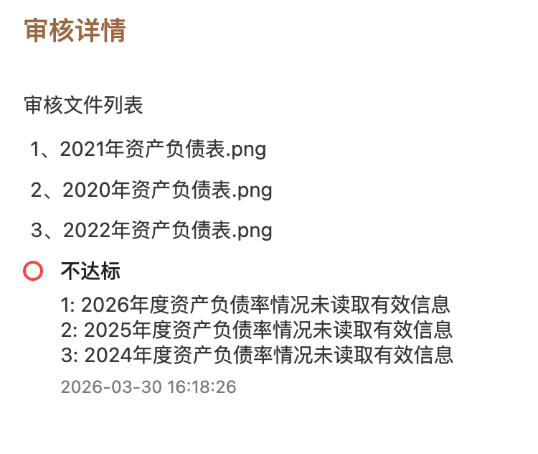

❌ 不通过测试材料 (Fail)

2. 财报意见 ✅
上传位置：二、财务状况标准/5.财务状况/5-13 审计报告

✅ 通过测试材料 (Pass)
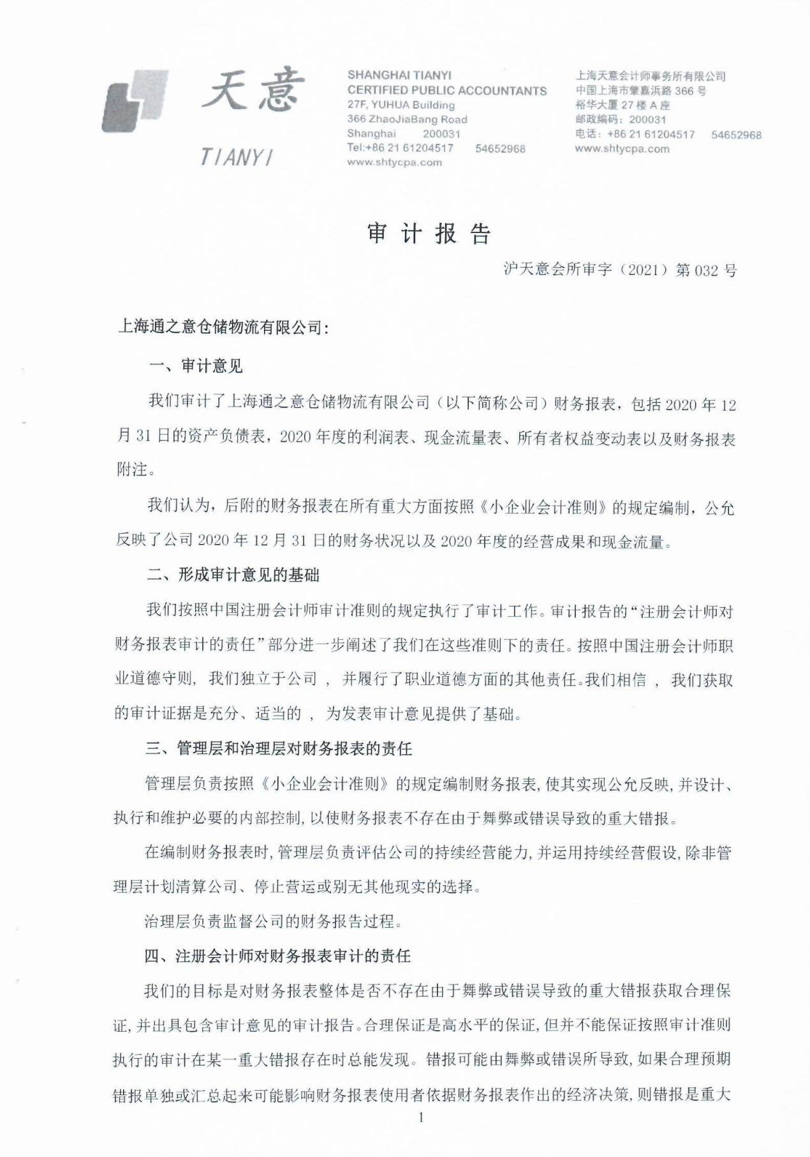 | 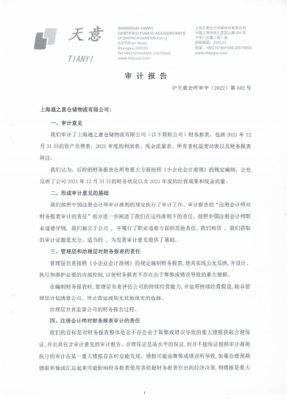 | 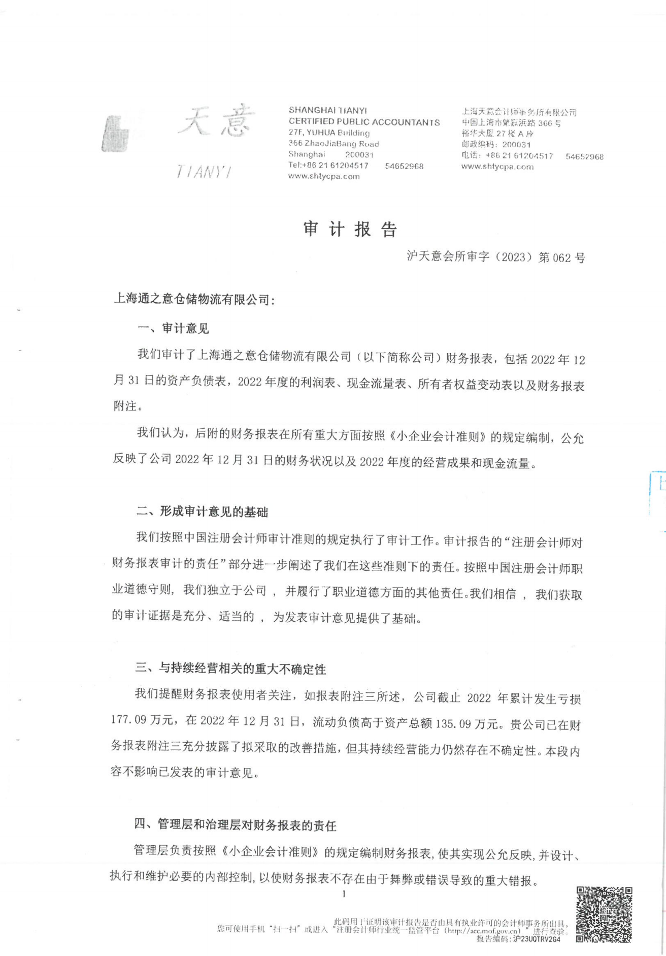

❌ 不通过测试材料 (Fail)
 | 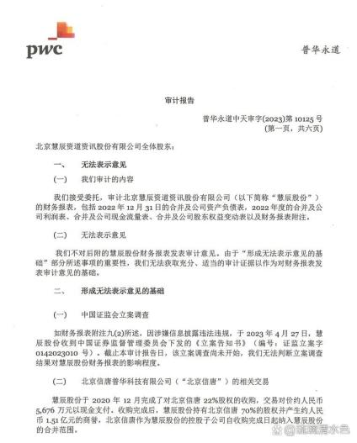  2022年替换为无法出具审计意见的审计报告 | 

3. 遵守法律法规 ✅
核心规则：主要负责人员清单中的每一个人，都必须有对应的无犯罪记录证明文件。

✅ 通过测试材料 (Pass)
- 主要负责人员清单：
- 李文静
- 上传附件材料：
[无犯罪记录证明2022.pdf]
- 李文静_无犯罪记录证明.pdf
- 结果：人员清单与证明文件一一对应，通过。

❌ 不通过测试材料 (Fail)
场景 A：缺少文件
- 主要负责人员清单：
- 张三
- 李四
- 上传附件材料：
- 张三_无犯罪记录证明.pdf
[张三_无犯罪记录证明.pdf]
- (缺失李四的证明)
- 结果：清单中有“李四”，但未检测到对应文件，不通过。

场景 B：人员不匹配
- 主要负责人员清单：
- 张三
- 上传附件材料：
- 王五_无犯罪记录证明.pdf
[王五_无犯罪记录证明.pdf]

- 结果：清单是“张三”，上传的是“王五”，无法对应，不通过。

4. 行政被处罚金额 ✅
上传路径：三、遵守法律法规/6.遵守法律法规/6-16 处罚单
部门：审计部

核心规则: 在企业上传的所有报关单中，统计那些被标记为“行政处罚”的报关单，它们的罚款金额加起来，总共不能超过 50,000 人民币。

✅ 通过测试用例 (Pass)
- 场景 A：完全无处罚
- 报关单列表: 报关单A（无处罚）, 报关单B（无处罚）
- 计算: 总罚款为 0 元。
- 结果: 0 元在 50,000 元以内，通过。

需要改为可选无处罚报关单

- 场景 B：金额正好卡在红线或之下
- 报关单列表: 报关单A（罚款 20,000 人民币）, 报关单B（罚款 30,000 人民币）, 报关单C（无处罚）
- 计算: 20,000 + 30,000 = 50,000 人民币。
- 结果: 正好等于 50,000 元（未超过），通过。

❌ 不通过测试用例 (Fail)
- 场景 A：单张罚单就超额
- 报关单列表: 报关单A（罚款 50,001 人民币）
[fail_scenario_a_50001.pdf]

- 计算: 50,001 元。
- 结果: 超过了 50,000 元，不通过。

- 场景 B：多张罚单累计超额
- 报关单列表: 报关单A（罚款 40,000 人民币）, 报关单B（罚款 15,000 人民币）
[fail_scenario_b_1.pdf] | [fail_scenario_b_2.pdf]

- 计算: 40,000 + 15,000 = 55,000 人民币。
- 结果: 55,000 元超过了 50,000 元，不通过。

5. 被处罚单比例小于报关千分之一 ✅
核心规则: 被海关揪出来的处罚单（如果有“主动披露/经自查”标记的不算），占总报关单的比例必须小于千分之一（0.1%）。
简单理解：每 1000 份报关单里，被海关查发的处罚单不能达到 1 张。
- 注意: 企业自己发现并主动向海关报告的违规（标记为“经自查”），不计入“处罚单”数量。
- 关联标准: 三、遵守法律法规 / 6. 遵守法律法规 / 6-16 处罚单
- 归口部门: 审计部

✅ 通过测试用例 (Pass)
- 场景 A：单量大，处罚极少
- 数据输入: 总共报了 2000 份单；其中有 1 张是被海关查发的处罚单（无“经自查”标记）。
[pass_scenario_a_1.pdf]
- 计算: 1 张处罚 / 2000 总单 = 0.0005 （即万分之五）。
- 结果: 万分之五 小于 千分之一，通过。

- 场景 B：处罚虽多，但都是自己发现的
- 数据输入: 总共报了 1000 份单；有 2 张处罚单，但都标记了“经自查”。
[fail_scenario_b_1.pdf] | [fail_scenario_b_2.pdf]
- 计算: 0 张（有效处罚） / 1000 总单 = 0。
- 结果: 0 小于 千分之一，通过。

❌ 不通过测试用例 (Fail)
- 场景 A：刚好达到千分之一（踩红线）
- 数据输入: 总共报了 1000 份单；有 1 张是被海关查发的处罚单。
[fail_scenario_a_penalty.pdf]
- 计算: 1 张 / 1000 总单 = 0.001 （即千分之一）。
- 结果: 规则要求严格小于千分之一，现在是等于，所以不通过。

- 场景 B：比例明显超标
- 数据输入: 总共报了 500 份单；有 2 张是被海关查发的处罚单。
[fail_scenario_b_1.pdf] | [fail_scenario_b_2.pdf]
- 计算: 2 张 / 500 总单 = 0.004 （即千分之四）。
- 结果: 千分之四 远大于 千分之一，不通过。

关键词检测项

6. 关企联系合作机制文件
规则：上传文件，AI检测第一页是否包含关键词“关企联系工作”或“关企联系合作机制”。

✅ 通过 (Pass)
- 上传文件：关企合作机制.pdf

- 文件内容：第一页标题为“关于建立关企联系合作机制的通知”。
- 结果：第一页检测到关键词，通过。

❌ 不通过 (Fail)
- 场景 A：关键词在第二页
- 第一页内容：封面（仅有公司Logo）。
- 第二页内容：“本公司建立关企联系合作机制...”。
- 结果：第一页无关键词，不通过。

- 场景 B：关键词错误
- 第一页内容：“本公司建立海关企业沟通制度”。
- 结果：未包含指定关键词，不通过。

7. 岗位职责与任命书 (人事相关)
这里包含两个子规则：任命书和岗位职责书。

5.1 贸易安全岗位任命书
规则：包含关键词“贸易安全”。

✅ 通过：
上传《任命书》，内容包含“兹任命张三为贸易安全负责人”。
[1-2-3 任命书（贸易安全）.pdf]

❌ 不通过：
上传《任命书》，内容仅为“兹任命张三为关务经理”（缺少“贸易安全”字样）。
[张三_任命书.pdf]

5.2 岗位职责和任职条件
规则：AI检测前2页是否包含关键词“岗位职责”。

✅ 通过：
上传《岗位说明书》，第1页或第2页包含标题“岗位职责”。

❌ 不通过：
上传文件前2页仅有“公司简介”和“组织架构图”，第3页才出现“岗位职责”。
上传文件仅有“任职要求”字样，无“岗位职责”字样。

8. 信息系统操作手册 ✅
规则：上传手册（如WMS、财务系统），AI检测首页包含“操作手册”或“操作说明”。

✅ 通过 (Pass)
- 上传文件：WMS系统.pdf
[WMS操作手册（Laerdal）2020-2023.pdf] | [WMS操作手册2024.pdf]
- 文件内容：首页标题“WMS仓储管理系统操作手册”。

❌ 不通过 (Fail)
[WMS系统_V2.0_首页无关键词.pdf]
- 场景：首页仅写着“WMS系统 V2.0”，第二页才写“操作手册”。
- 结果：首页未检测到关键词，不通过。

9. 信息安全与数据保管 (IT相关)
这里整合了 3-8 和 3-9 的规则。

7.1 系统数据保管 (3-8)
规则：上传IT手册，IT手册前2页需包含“信息安全管理”。

✅ 通过：
- 上传 IT手册.pdf（第1页含“信息安全管理制度”）
[IT信息安全管理手册2023-2024.pdf] | [KWE信息安全管理手册2020-2022.pdf]

❌ 不通过：
- 上传的手册前2页仅有“网络维护规范”，无“信息安全管理”字样。

7.2 信息安全管理制度与员工手册 (3-9)
规则：
- IT手册前2页包含“信息安全管理”。
- 员工手册前2页包含“员工手册”。

✅ 通过：
- 文件A：IT制度.pdf（前2页含“信息安全管理”）。
- 文件B：员工手册.pdf（封面写着“员工手册”）。

❌ 不通过：
- 文件B的内容是“员工行为规范”，前2页未出现“员工手册”这四个字。

10. 进出口单证复核与归档
包含复核制度和归档制度。

8.1 进出口单证复核制度 (2-3)
规则：上传流程制度，首页需包含“单证复核流程”。

✅ 通过：
- 上传文件首页标题为“进出口单证复核流程规范”。

❌ 不通过：
- 首页标题为“单证检查规范”（不匹配“复核流程”）。

8.2 进出口单证归档制度 (2-4)
规则：上传纸质/电子制度，首页需包含“电子单证归档管理” (注意：虽然检测词写了“单证归档”，但描述要求内容包含“电子单证归档管理”，建议按长词测试)。

✅ 通过：
- 上传文件首页包含“关于加强电子单证归档管理的规定”。

❌ 不通过：
- 首页仅包含“纸质单证保存办法”，未提及“电子”或“归档管理”。

11. 禁止类产品合规审查 (2-5)
规则：这是一个复合检测。
- 安全准入制度：首页含 “HS CODE/原产国/MSDS/货物性质” 和 “安全准入”。
- 审查制度：含 “禁止类产品合规审查”。

✅ 通过 (Pass)
- 文件A (准入)：首页写着“需核对 HS CODE/原产国/MSDS/货物性质，确保符合安全准入要求”。
- 文件B (审查)：文中包含“本公司严格执行禁止类产品合规审查”。

❌ 不通过 (Fail)
- 场景 A (缺词)：文件A首页只有“HS CODE”和“原产国”，缺少“MSDS”或“货物性质”。
- 场景 B (缺词)：文件B仅有“违禁品检查”，未出现“禁止类产品合规审查”完整短语。

12. 单项业务标准 (各业务板块)
以下规则逻辑相似，均为特定关键词检测。
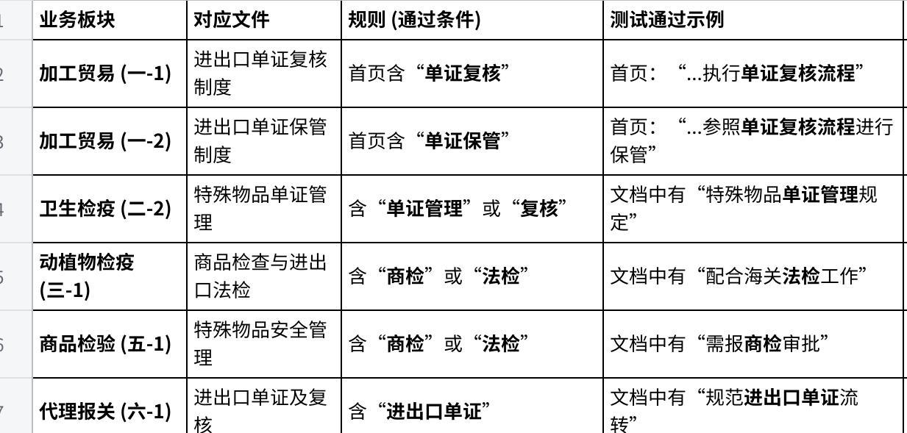
点击图片可查看完整电子表格

